|  |
| --- |
| МИНИСТЕРСТВО ОБРАЗОВАНИЯ И НАУКИ РОССИЙСКОЙ ФЕДЕРАЦИИ  Федеральное государственное автономное образовательное учреждение  высшего профессионального образования  **«Дальневосточный федеральный университет»** |
| **Институт математики и компьютерных технологий**  **Департамент информационной безопасности** |
| ОТЧЁТ  по лабораторной работе  задание №8  «Логические ключи на транзисторах»  по дисциплине «электроника и схемотехника»  по направлению подготовки «Б9122-10.03.01 информационная безопасность»  образовательная программа «организация и технологии защиты информации в сфере коммерческой деятельности» |
| Преподаватель: Цуканов Дмитрий Анатольевич  Выполнил: студент 1 группы  Вернер Владимир Сергеевич |
| 2024 |

# Введение

Целью лабораторной работы является создание ключей на транзисторах и их изучение.

## 1. Задание 1

В симуляторе SimulIDE построить ключ на биполярном транзисторе по схеме с ОЭ (см. Рис. 1). На вход подать сигнал периодический сигнал прямоугольной формы (положительный, с амплитудой 5 В), в качестве питания подать постоянный сигнал +5 В. С помощью осциллографа снять характеристики сигналов на входе ключа и на выходе, сравнить их.

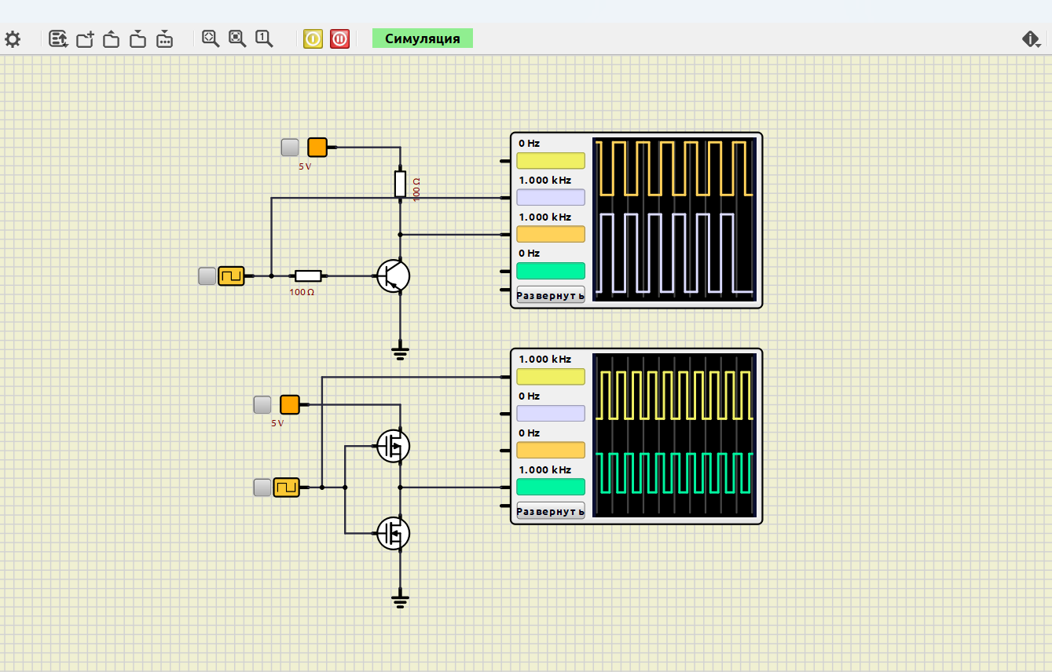

Рисунок 1 – Схема

## 2. Задание 2

В симуляторе SimulIDE построить ключ на двух полевых транзисторах с разными встроенными каналами (n- и p-типа) (ключ на комплиментарных парах, см. Рис. 3). На вход подать сигнал периодический сигнал прямоугольной формы (положительный, с амплитудой 5 В), в качестве питания подать постоянный сигнал +5 В. С помощью осциллографа снять характеристики сигналов на входе ключа и на выходе, сравнить их. Измеряя значения входного и выходного напряжений, построить таблицу и график переходной характеристики ключа.

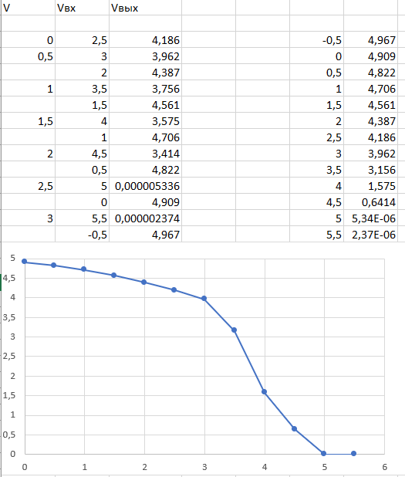

Рисунок 2 – Таблицы и графики ко второму заданию

# Заключение

Мы изучили работу ключей и их построение.